1. Лабораторная работа №4 по теме: «ДЦВП с управлением по аргументу. Численное интегрирование (с использованием пользовательской функции)».
2. Цель лабораторной работы: реализовать алгоритмы детерминированных циклических вычислительных процессов с пользовательской функцией средствами PascalABC.
3. Используемое оборудование: ПК, PascalABC, draw.io.

**Задание 1**

4. Реализовать вычисление определенного интеграла из прошлой лабораторной работы методом трапеций с использованием пользовательской функции.

5. 

6. 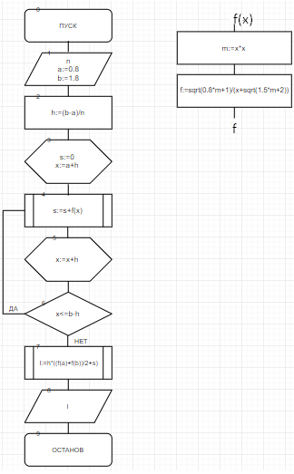

7.

|  |  |  |
| --- | --- | --- |
| **Переменная** | **Смысл** | **Тип данных** |
| n | количество разбиений | real |
| h | шаг | real |
| s | сумма | real |
| a | нижний предел интегрирования | real |
| b | верхний предел интегрирования | real |
| f | функция | real |
| x | аргумент | real |
| m | замена выражения | real |
| I | значение интеграла | real |

8. 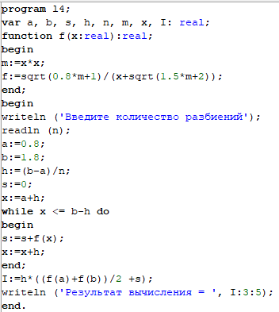

9. 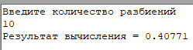

10. В алгоритме вводится нижний и верхний пределы интегрирования, после высчитывается шаг по формуле “(b-a)/n”, где n-это число разбиений, сумма приравнивается к нулю, после при помощи цикла “while” высчитывается сумма, цикл не прекращается пока “x <= b-h”, также в алгоритм включена функция ” f:=sqrt(0.8*m+1)/(x+sqrt(1.5*m+2))”, и последующее действие-высчитывание интеграла методом трапеций, и выводится его результат.

**Задание 2**

4. Реализовать вычисление определенного интеграла из прошлой лабораторной работы методом парабол с использованием пользовательской функции.

5. 

6. 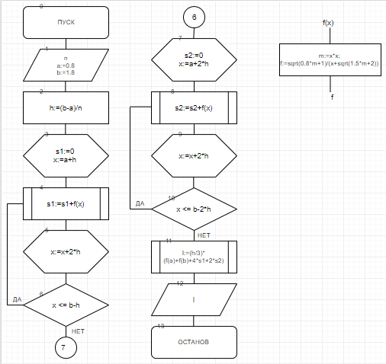

7.

|  |  |  |
| --- | --- | --- |
| **Переменная** | **Смысл** | **Тип данных** |
| n | количество разбиений | real |
| h | шаг | real |
| s | сумма | real |
| a | нижний предел интегрирования | real |
| b | верхний предел интегрирования | real |
| x | аргумент | real |
| f | функция | real |
| m | замена выражения | real |
| I | значение интеграла | real |

8. 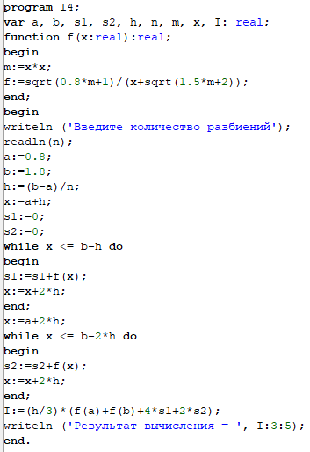

9. 

10. В алгоритме вводится нижний и верхний пределы интегрирования, после высчитывается шаг по формуле “(b-a)/n”, где n-это число разбиений, сумма приравнивается к нулю, после при помощи цикла “while”, вводится два цикла и высчитывается сумма(четная и нечетная), циклы не прекращается пока “x <= b-h” и “x <= b-2h” , также в алгоритм включена функция ” f:=sqrt(0.8*m+1)/(x+sqrt(1.5*m+2))”, и последующее действие-высчитывание интеграла методом параболы, и выводится его результат.

**Задание 3**

4. Вычислить выражение, где x = 1, n = 5.

5. 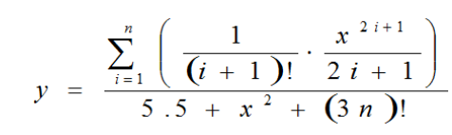

6.

7.

8.

9.

10.